МАТЕРИАЛ
для членов информационно-пропагандистских групп
(октябрь 2025 г.)

РОЛЬ СЕМЕЙНЫХ ЦЕННОСТЕЙ
В СОВРЕМЕННОМ ОБЩЕСТВЕ

Слайд 1.
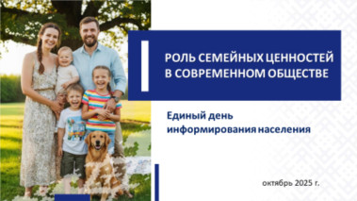
Крепкая семья – основа успешного развития государства. Укреплять институт семьи, сохранять семейные ценности и передавать традиции – значит инвестировать в будущее. Поэтому государственная политика Беларуси направлена на сохранение семьи, где отец – глава и опора для всего рода, источник накопленного в поколениях опыта, силы и мудрости предков, а мать – хранительница очага и духовный центр семьи, обеспечивающая гармонию и преемственность. Такая модель рассматривается как основа стабильности общества и воспитания подрастающего поколения в духе патриотизма и уважения к культурным традициям.
Согласно Конституции Республики Беларусь, брак, семья, материнство, отцовство и детство находятся под опекой государства.
Вопросы защиты института семьи и традиционных семейных ценностей нашли отражение в Концепции национальной безопасности Республики Беларусь, утвержденной седьмым Всебелорусским народным собранием.

Государственная политика, направленная на сохранение традиционных семейных ценностей
Социальная ориентированность – особенность нашего государства. «Счастливая семья» является одним из приоритетов текущей пятилетки социально-экономического развития Беларуси.
Сегодня в стране реализуется комплекс мер для поддержки семей, воспитывающих детей, с особым акцентом на многодетные семьи. Созданы условия для возможности участия обоих родителей в воспитании детей. Государство оказывает правовую и материальную помощь.
По данным Белстата, в нашей стране проживает свыше 2,6 млн семей, из них более 43 % воспитывают детей в возрасте до 18 лет.

Слайд 2.
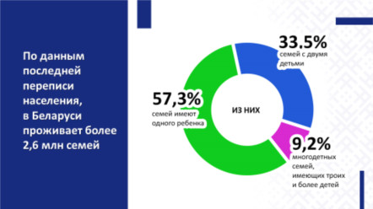
В целях поддержания института семьи в Республике Беларусь введен ряд социальных пособий и государственных гарантий.
Справочно:
Среди них государственные пособия семьям, воспитывающим детей; семейный капитал при рождении (усыновлении) третьего или последующего ребенка; адресная социальная помощь нуждающимся семьям; услуги няни для семей, воспитывающих двойню, тройню или детей-инвалидов; услуги социального патроната для преодоления трудной жизненной ситуации для многодетных семей и семей с инвалидами; трудовые гарантии для беременных женщин, женщин с маленькими детьми, родителей детей-инвалидов и др.; пенсионные гарантии для ряда категорий матерей; финансовая помощь государства при улучшении жилищных условий.

Слайд 3.
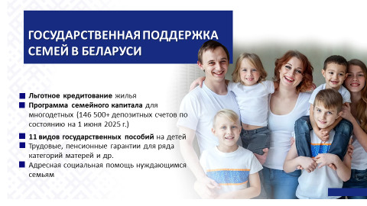
Справочно:
За все время действия такой государственной поддержки как «семейный капитал» (с 2015 г.) только в Горецком районе было принято 652 решения о назначении семейного капитала и 387 решений о досрочном распоряжении средствами семейного капитала. За 9 месяцев текущего года - 27 решений о назначении семейного капитала и 46 решений о досрочном распоряжении средствами семейного капитала. 86 % средств использовано на улучшение жилищных условий, 6,5% на образование, 7,2 на медицинские услуги.

Важно, чтобы забота государства о семье соотносилась с заботой семьи о своем благополучии.
С каждым годом в Республике Беларусь многодетных семей становится больше (2025 год – около 123 тыс., 2019 – порядка 106 тыс.). Государственная награда – орден Матери – высокая оценка государством нелегкого труда многодетных матерей.
В Горецком районе живет 519 многодетных семей, с 1996 года орден Матери вручен 76 женщинам.
Слайд 4.
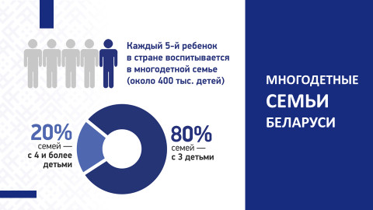
По информации Министерства труда и социальной защиты, в Беларуси 46 семей воспитывают десять и более детей. Самый многодетный регион в стране – Брестский, за ним идут Минская и Гомельская области. Самая большая семья в стране на сегодняшний день проживает в Солигорском районе и воспитывает 14 несовершеннолетних родных детей (всего 15 детей, но старшему ребенку уже исполнилось 18 лет).
Среди нашей области самые многодетные районы Ленинский район г.Могилева, Первомайский район г.Бобруйска, Осиповичский район. Горецкий район на 6 месте.
Наличие в календаре таких праздничных дней, как День матери и День отца, подчеркивает значимость целостности семьи, важности роли каждого родителя и ответственности за воспитание детей.
Неделя родительской любви, которая в Беларуси ежегодно проходит с 14 по 21 октября, является признанием на государственном уровне важнейшей роли семьи в развитии общества. Это своеобразный посыл мировому сообществу: белорусы готовы защищать национальные интересы, отстаивать традиционную семью, материнство, отцовство, детство и право жить своим укладом.

Духовно-нравственное воспитание – один из важнейших факторов развития страны и обеспечения духовного единства народа
Семья – это первый и самый важный институт социализации. Именно здесь закладываются основы морали, нравственности. Передавая от старших к младшим традиции семьи и культурные ценности, формируется историческая память, национальная идентичность, преемственность и предотвращается разрыв поколений.
Кроме того, крепкие семейные устои и нравственные ориентиры способствуют снижению уровня социальных конфликтов, преступности, асоциального поведения. Общество, основанное на традиционных ценностях, более устойчиво к кризисам и внешним вызовам, которых сейчас немало.
В Беларуси наблюдаются тенденции отложенного вступления в брак (с 24,4 лет в 2010 году до 26,7 лет в 2024 году для женщин и с 26,5 до 28,9 лет для мужчин), увеличения возраста рождения первого ребенка (2010 год – 24,9 лет, 2020 год – 26,8 лет, 2024 год – 27,6 лет), рост количества разводов даже среди людей, вступающих в брак в осознанном возрасте (в 2024 году 58,8 % от общего числа разводов – это семьи с детьми). В совокупности других факторов это сказывается на демографической ситуации.
В Горецком районе также увеличился возраст вступления в брак (с 28 лет в 2010 году до 29 лет в 2024 году для женщин и с 30 до 32 лет для мужчин).
В текущем году в Горецком районе зарегистрировали детей самая молодая мама в возрасте 16 лет, самая возрастная мама – в 43 года, самый молодой папа в возрасте 17 лет, самый возрастной – в 53 года. Средний возраст мам составил 29 лет, отцов – 32 года.
Данная проблема характерна не только для нашей страны. В ряде государств отчетливо просматривается кризис системы ценностей.
Ценности западного мира – либерализм и индивидуализм, себялюбие и культ удовольствий, свобода выбора и самоидентификации – активно пропагандируются через искусство, культуру, средства массовой информации и др. Другими словами, осуществляется информационно-психологическая экспансия, объектом которой являются традиции, ценности и сознание граждан, в первую очередь, молодежи.
Слайд 5.
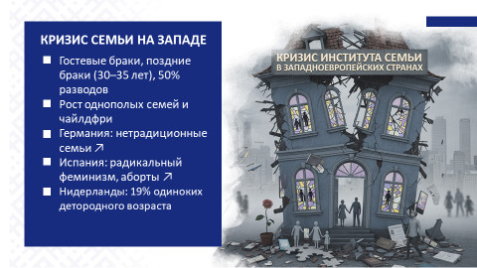
Справочно:
В странах Европейского союза стали модными не требующие ответственности гражданские и гостевые браки. В среднем первые браки регистрируются в возрасте 30–35 лет, при этом почти половина из них со временем все равно распадается.
В Германии за последние 5 лет отмечается рост нетрадиционных семейных форм. Количество одиноких людей возрастает. Число женщин в ФРГ, которые не хотят иметь детей («childfree»), постоянно растет.
В Испании наряду с пропагандой нетрадиционных отношений широкое распространение получили идеи радикального феминизма, что привело к дальнейшему размыванию института традиционной семьи и росту числа пар, официально не регистрирующих брак, а также в значительной степени способствовало росту абортов.

Эти попытки предпринимаются с целью внедрить «псевдоценности» в сознание наших людей, разрушить историческую связь поколений, создать классическое общество потребления с искаженной моралью и отсутствием нравственных принципов. Им нужны потеря нашей национальной идентичности, разрушение основ белорусской государственности. Допустить этого нельзя.
Справочно:
Греции грозит демографический спад из-за старения населения и низкой рождаемости. На сегодняшний день почти 23 % населения старше 65 лет, пожилых почти на 1 млн больше, чем детей.
При этом ученые предупреждают о «двойном вызове»: молодежь либо уезжает из страны, либо откладывает создание семьи, что усиливает долгосрочный демографический спад.
Аналогичная ситуация складывается и в Швеции. В связи с продолжающимся падением рождаемости в стране ожидают закрытия каждого десятого детского сада. Предполагается, если такая ситуация сохранится, то каждое новое поколение будет на 30 % меньше поколения своих родителей.
Ежегодная убыль населения Латвии сравнима по размеру с населением среднего латвийского города. По прогнозам Eurostat, к 2070 году в стране будет проживать 1,3 млн человек против нынешних 1,8 млн.
Слайд 6.
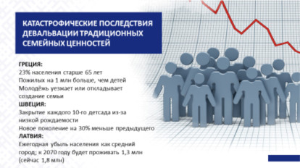
Наблюдаемый демографический спад – проблема всех развитых стран, и Беларусь не исключение. Поэтому в нашей стране государственная поддержка семьи направлена не только на повышение уровня рождаемости и рост материального благосостояния граждан, но и на укрепление семьи как социального института, нравственной основы устойчивого развития общества.
Слайд 7.
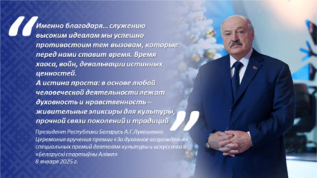
О важности духовности и нравственности 8 января 2025 г. Президент Беларуси А.Г.Лукашенко говорил на церемонии вручения премии «За духовное возрождение», специальных премий деятелям культуры и искусства и «Беларускi спартыўны Алiмп». «Именно благодаря… служению высоким идеалам мы успешно противостоим тем вызовам, которые перед нами ставит время. Время хаоса, войн, девальвации истинных ценностей.
А истина проста: в основе любой человеческой деятельности лежат духовность и нравственность – живительные эликсиры для культуры, прочной связи поколений и традиций», – отметил белорусский лидер.
Важным слагаемым успеха семейной политики государства является объединение усилий государственных органов, общественных и религиозных организаций, нанимателей, средств массовой информации и всего общества, чтобы мы, белорусы, развивались как нация. Необходима консолидация в реализации мер, направленных на формирование позитивной установки на создание семьи, рождение и воспитание детей, преемственность поколений и здоровый образ жизни как основы демографического благополучия государства.
Слайд 8.

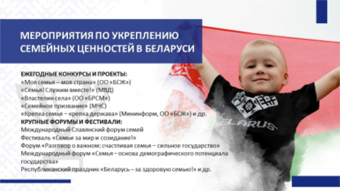

Стал доброй традицией республиканский конкурс «Семья года».
Слайд 9.

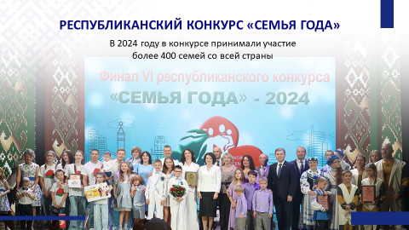
Ярким примером преемственности поколений и преданности делу являются семейные трудовые династии.
Слайд 10.
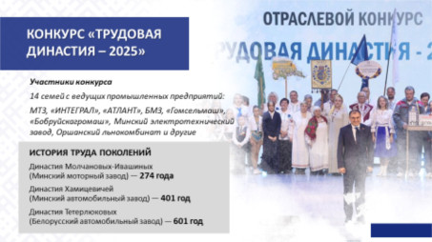

Традиционные семейные ценности как фундамент многовекового уклада жизни белорусского народа
Значение семьи для общества и государства неоспоримо. Семьи, воспитывая детей достойными гражданами страны, играют важную роль в социально-экономическом развитии и построении сильного государства и стабильного общества.
Так какая она, современная семья в Беларуси? Какие приоритеты у современной молодежи?
Слайд 11.
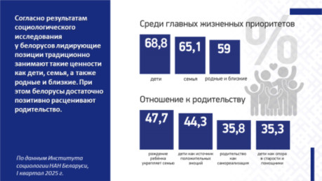
Готовность к созданию семьи и родительству, отношение к браку и воспитанию детей во многом зависят от ценностей, доминирующих в обществе. Согласно результатам социологического исследования, проведенного Институтом социологии НАН Беларуси в I квартале 2025 г., наряду со здоровьем дети (68,8 %) и семья (65,1 %) являются наибольшей ценностью для наших граждан.
При этом белорусы позитивно расценивают родительство.
На вопрос, сколько всего хотелось бы иметь детей с учетом реальных жизненных обстоятельств, почти половина респондентов (47,3 %) ответили, что двоих, одного – 21,3 %. За троих и более – 16,1 %, но при улучшении жизненных обстоятельств к родительству готовы 27,9 %. При этом иметь трое и более мотивированы больше те, кто вырос в таких же семьях.
Практически половина опрошенных (47,7 %) убеждены, что рождение ребенка укрепляет семью; 44,3 % считают детей источником положительных эмоций; 35,8 % считают родительство важным аспектом для самореализации мужчин и женщин; 35,3 % видят в детях помощников в различных делах и опору в старости.
Интересные результаты получены по итогам выборочного обследования домашних хозяйств по уровню жизни, проведенного Белстатом в 2025 году, которые показали, что семья – это зона ответственности обоих супругов. Большинство мужчин и женщин считают, что в принятии важнейших решений (83,1 % женщин и 71 % мужчин), в том числе о воспитании детей (92,2 % мужчин и 89,6 % женщин) должны участвовать оба супруга вместе или в равной степени.
Абсолютное большинство женщин и мужчин (90,3 % и 97,3 % соответственно) полностью или скорее удовлетворяет принятая в семье модель распределения обязанностей.47,7 % мужчин и 59,2 % женщин ответили, что забота о доме и детях – задача обоих родителей.
А вот материальное обеспечение семьи 64,7 % женщин возлагают на супруга, такое разделение поддерживают 73,6 % мужчин. Но есть и те, кто считает ответственными за это мужа и жену в равной степени (26,2 % мужчин и 35 % женщин).

Слайд 12.
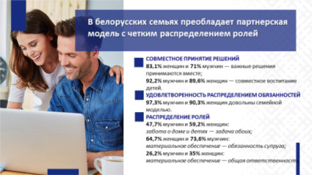
В нашей стране делается все для того, чтобы дети воспитывались в семье. Развиваются семейные формы воспитания детей, оставшихся без попечения родителей. Любовь, забота и поддержка родителей-воспитателей позволяет ребятам обрести уверенность в себе, пройти социальную адаптацию и интегрироваться в общество и, что самое главное, научиться относиться к другим с любовью и пониманием.

Слайд 13.
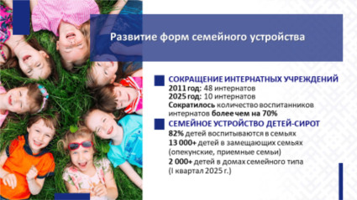

Справочно:
В целом за 2011–2025 гг. более чем в четыре раза сокращена сеть детских интернатных учреждений (с 48 в 2011 году до 10 – в текущем году). Количество воспитанников интернатов сократилось более чем на 70 %.
В 2025 году большинство (82 %) детей-сирот и детей, оставшихся без попечения родителей, воспитываются в семьях. Например, на воспитании в замещающих семьях в I квартале 2025 г. находились более 13 тыс. детей. В том числе на сегодняшний день в Беларуси 281 дом семейного типа, где живут и воспитываются более 2 тыс. ребят.
Преимущества семейной формы воспитания очевидны. У детей формируется мировоззрение, они копируют линию поведения родителей и их установки, которые проносят через всю жизнь.
****
Семья играет ключевую роль в достижении демографической устойчивости, сохранении суверенитета и независимости страны.
Укрепление статуса семьи и традиционные ценности, поддержка материнства, отцовства и детства – национальный приоритет Беларуси. Популяризация семейных ценностей требует системного подхода и участия каждого из нас. Чем больше положительных примеров, поддержки и внимания уделяется семье, тем крепче становится общество и устойчивее развивается страна. Классическая модель семьи с детьми должна оставаться неизменным стилем жизни белорусов.
Любите своих детей!
Цените родных и близких!
Берегите нашу любимую Беларусь!

Слайд 14.
